UNIVERSITAS NEGERI YOGYAKARTA
FAKULTAS TEKNIK
PROGRAM STUDI TEKNIK INDUSTRI

LAPORAN PRAKTIKUM
APLIKASI WEB DAN MOBILE
Semester Genap 2025/2026

MODUL 2– CSS Dasar & Styling

Nama Mahasiswa | : | Nailah Azka Iftinah
NIM | : | 23051430026
Kelas | : | A
Tanggal Praktikum | : | 20 Februari 2026
Dosen Pengampu | : | Dr. Eng. Ir. Aji Ery Burhandenny, S.T., M.AIT.

Dikumpulkan paling lambat 7 hari setelah pelaksanaan praktikum

A. IDENTITAS & INFORMASI MODUL

Mata Kuliah | Aplikasi Web dan Mobile
Kode Modul | Modul 1 (Pertemuan _1)
Topik Utama | Pengenalan Pemrograman Web & HTML Dasar
Sub-Topik | Struktur halaman web, elemen HTML semantik, dan formulir dasar.
Durasi Praktikum | 340 Menit
Tanggal Praktikum | 20 Februari 2026
Nama Mahasiswa | Nailah Azka Iftinah
NIM | 23051430026
Kelas | A

B. TUJUAN PEMBELAJARAN
Tuliskan tujuan pembelajaran yang ingin dicapai pada modul ini, sesuai dengan yang tertera di Manual Praktikum.

1 | Memahami cara kerja CSS untuk mempercantik antarmuka pengguna (UI)
2 | Mampu memanipulasi warna, font, dan ukuran elemen.
3 | Menguasai konsep Box Model (Margin, Border, Padding) untuk tata letak..
4 | Menerapkan CSS pada formulir agar terlihat profesional dan mudah digunakan.

C. ALAT DAN BAHAN
Sebutkan seluruh perangkat keras, perangkat lunak, dan sumber referensi yang digunakan selama praktikum.

No. | Nama Alat / Bahan / Aplikasi | Versi / Spesifikasi | Keterangan
1 | Visual Studio Code (VS Code) | Versi 1.8x ke atas | Code Editor
2 | Google Chrome / Browser Modern | Versi terbaru | Testing & Debugging
3 | Ekstensi VS Code | Live Server | Menjalankan HTML di server lokal dan memperbarui tampilan otomatis saat file berubah.
4 | Ekstensi VS Code | CodeSnap | Mengubah kode program menjadi gambar untuk dokumentasi.
5 | Git/Github | Versi Terbaru | Repository dan Manajemen versi

D. DASAR TEORI
Tuliskan ringkasan konsep/teori yang menjadi landasan pada modul ini. Ditulis dengan bahasa sendiri, bukan salinan mentah dari modul. Minimal 3 paragraf.

D.1 Konsep Utama
Pada praktikum pertemuan kedua, materi yang dipelajari adalah CSS Dasar dan Styling, kelanjutan dari praktikum pertama tentang HTML. Dijelaskan bahwa HTML hanya menyusun struktur halaman, sementara CSS berfungsi mengatur tampilan visual, agar halaman web rapi, jelas, dan nyaman dibaca.
CSS digunakan untuk mengatur warna, ukuran teks, jarak antar elemen, dan tata letak. Elemen seperti <h1>, <p>, <form>, <input>, dan <button> dapat dibuat lebih konsisten dan menarik. Materi ini juga mengenalkan prinsip “cascading”, di mana aturan gaya dapat saling menimpa sesuai prioritas, sehingga pemahaman metode penulisan CSS sangat penting.
Dalam praktikum ini, digunakan external CSS, karena lebih rapi dan mudah dikelola. Konsep penting lainnya adalah Box Model, di mana setiap elemen dianggap kotak yang terdiri dari content, padding, border, dan margin. Pemahaman Box Model membantu mengatur jarak dan tata letak sehingga halaman tetap proporsional, meski ukuran layar atau zoom berubah.
Styling form menjadi fokus utama agar input data mudah digunakan. Field disesuaikan lebar dan jaraknya, tombol diberi warna dan efek hover, sehingga pengguna dapat mengisi data dengan cepat dan minim kesalahan. Hal ini sangat relevan untuk sistem industri, karena tampilan yang jelas dan terstruktur dapat mengurangi human error dan meningkatkan efisiensi kerja operator.
Jadi mahasiswa bisa memahami dasar CSS, selector, Box Model, dan styling form, sehingga dapat membuat halaman web lebih profesional, mudah digunakan, dan dapat dikembangkan untuk aplikasi industri berbasis web.

D.2 Keterkaitan dengan Teknik Industri
Materi CSS di modul ini penting untuk Teknik Industri karena banyak sistem digital di industri pakai tampilan web, misalnya dashboard produksi, form laporan kualitas, atau monitoring mesin. CSS dipakai untuk membuat halaman lebih rapi, jelas, dan gampang digunakan operator. Misalnya, kita belajar ngatur warna supaya teks dan tombol gampang dibaca, ukuran font supaya judul dan isi terlihat proporsional, background supaya elemen terlihat beda dan fokus pengguna jelas, dan padding serta margin supaya jarak antar elemen pas, tidak berantakan.
Di bagian form, CSS bikin input lebih lebar, tombol lebih jelas, dan jarak antar field nyaman dilihat. Misalnya tombol “Submit” bisa diberi warna hijau dan tombol “Reset” warna merah supaya operator langsung tahu fungsinya. Efek hover di tabel bikin baris yang dilihat lebih terlihat, jadi gampang melacak data harian atau jadwal maintenance. Semua ini membantu kerja lebih cepat dan mengurangi kesalahan input.
Konsep Box Model juga dipelajari, yang intinya setiap elemen seperti kotak dengan isi, jarak dalam (padding), garis tepi (border), dan jarak antar elemen (margin). Ini membuat tampilan rapi dan nyaman dilihat, mirip prinsip ergonomi di lapangan. Mempelajari juga selector, misalnya class untuk bikin semua input seragam atau id untuk elemen tertentu, sehingga kalau mau ubah tampilan bisa langsung konsisten tanpa harus edit satu-satu.
Selain itu, memakai external CSS supaya kode lebih rapi dan mudah diubah kalau sistem berkembang, sama kayak prinsip perbaikan berkelanjutan di industri. Dengan menguasai CSS, jadi mengerti sistem digital yang tidak cuma jalan secara teknis, tapi juga gampang dipakai, nyaman dilihat, dan efisien untuk kerja sehari-hari di pabrik atau kantor produksi.

E. LANGKAH KERJA DAN HASIL PRAKTIKUM
Dokumentasikan setiap langkah kerja yang Anda lakukan, beserta hasil yang diperoleh (screenshot, kode, atau output). Jawab sesuai urutan langkah di Manual Praktikum.

E.1 Langkah 1 – Membuat File CSS Eksternal
Deskripsi singkat apa yang dilakukan pada langkah ini:
1) Buka folder `PraktikumWeb_TekInd`.
2) Buat file baru bernama `style.css`.
- 3) Buka `index.html`, dan hubungkan ke file CSS dengan menambahkan kode ini di dalam `<head>`:
<link rel="stylesheet" href="style.css">

/* ======= KODE / OUTPUT LANGKAH 1 ======= */
<!DOCTYPE html>
<html lang="id">

<head>
<meta charset="UTF-8">
<meta name="viewport" content="width=device-width, initial-scale=1.0">
<title>Data Mesin Produksi - Lini A</title>
<link rel="stylesheet" href="praktikum 2.css">
</head>

Screenshot Hasil:
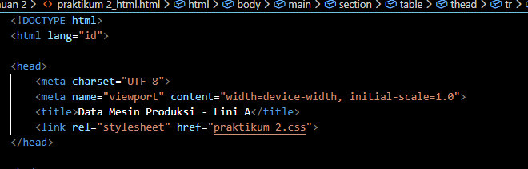
Gambar E.1 – Hasil Membuat File CSS Eksternal
E.2 Langkah 2 –: Styling Body dan Tipografi
/* ======= KODE / OUTPUT LANGKAH 2 ======= */
/* Import Font dari Google Fonts */
@import url('https://fonts.googleapis.com/css2?family=Roboto:wght@400;700&display=swap');

body {
font-family: 'Roboto', sans-serif;
background-color: #f4f4f4; /* Warna abu-abu muda untuk background */
color: #333;
margin: 0;
padding: 20px;
}

h1 {
color: #2c3e50; /* Biru tua gelap */
text-align: center;
border-bottom: 2px solid #2c3e50;
padding-bottom: 10px;
}

h2 {
color: #34495e;
margin-top: 30px;
}

Screenshot Hasil:
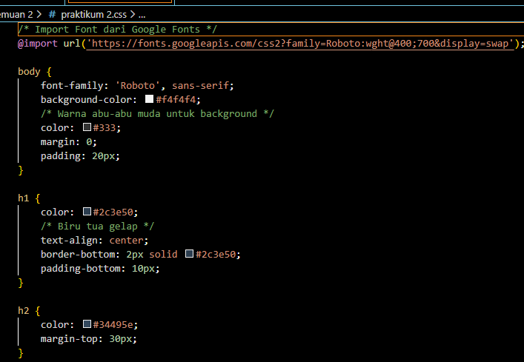

Gambar E.2 – Hasil Styling Body dan Tipografi
E.3 Langkah 3 – Styling Tabel Data
/* ======= KODE / OUTPUT LANGKAH 3 ======= */
/* Styling tabel data */
table {
width: 100%;
border-collapse: collapse;
/* Menggabungkan border ganda menjadi satu */
margin-top: 20px;
box-shadow: 0 2px 5px rgba(0, 0, 0, 0.1);
/* Efek bayangan halus */
}

th,
td {
padding: 12px;
text-align: left;
border-bottom: 1px solid #ddd;
}

th {
background-color: #2980b9;
/* Biru profesional */
color: white;
}

tr:hover {
background-color: #f1f1f1;
/* Highlight baris saat mouse diarahkan */
}

Screenshot Hasil:
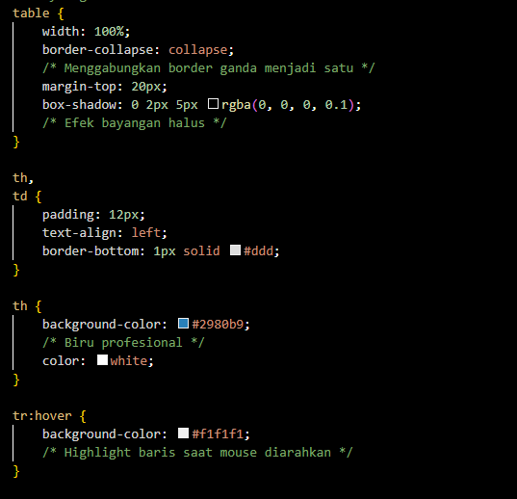

Gambar E.3 – Hasil Styling Tabel Data

E.4 Langkah 4 – Styling Formulir (Fokus pada UX)
/* ======= KODE / OUTPUT LANGKAH 4 ======= */
form {
background-color: white;
padding: 20px;
border-radius: 8px;
/* Sudut melengkung */
box-shadow: 0 2px 5px rgba(0, 0, 0, 0.1);
max-width: 600px;
margin: 0 auto;
/* Formulir berada di tengah */
}

label {
display: block;
margin-bottom: 5px;
font-weight: bold;
}

input[type="text"],
input[type="number"],
input[type="date"],
select,
textarea {
width: 100%;
/* Lebar penuh */
padding: 10px;
margin-bottom: 15px;
border: 1px solid #ccc;
border-radius: 4px;
box-sizing: border-box;
/* Padding tidak menambah lebar total */
}

/* Styling khusus tombol */
button {
background-color: #27ae60;
/* Hijau */
color: white;
padding: 12px 20px;
border: none;
border-radius: 4px;
cursor: pointer;
width: 100%;
font-size: 16px;
}

button:hover {
background-color: #219150;
/* Hijau lebih gelap saat hover */

Screenshot Hasil:
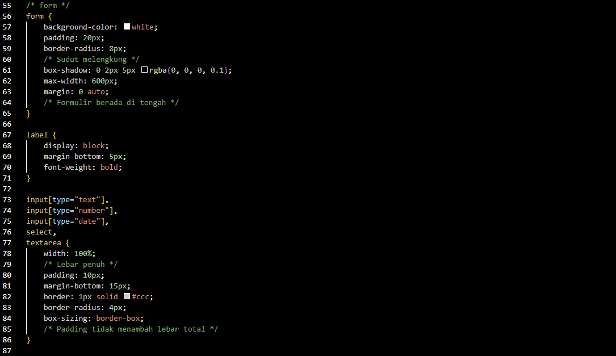

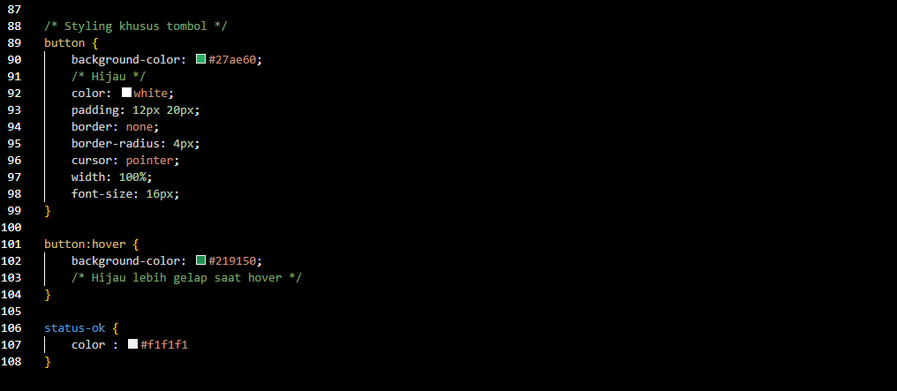

Gambar E.4 – Hasil Styling Formulir (Fokus pada UX)
E.5 Langkah 4 – Melihat Hasil
/* ======= KODE / OUTPUT LANGKAH 4 ======= */
Simpan semua file. Browser (jika Live Server aktif) akan otomatis refresh. Lihat perubahan drastis dari tampilan sebelumnya.

Screenshot Hasil:
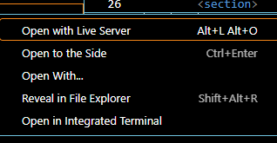

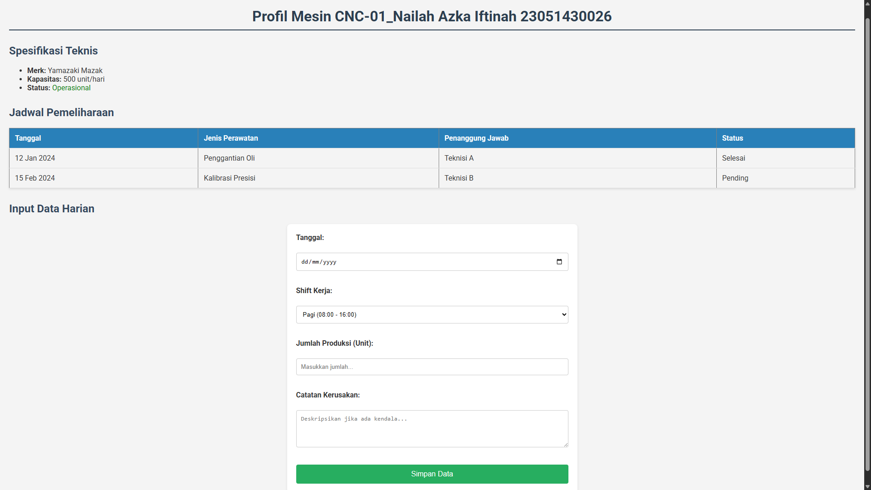

Gambar E.5 – Hasil Menjalankan Live Server dan File

F. LATIHAN DAN TUGAS MANDIRI
Jawab dan dokumentasikan seluruh latihan/tugas yang ada di bagian "Latihan/Tugas Mandiri" pada modul Anda.

F.1 Latihan 1 – Class Selector
Pertanyaan / Instruksi Latihan:
Latihan 1 (Class Selector): Berikan kelas `status-ok` pada teks status operasional di HTML, dan berikan warna hijau tebal di CSS. Berikan kelas `status-down` dan berikan warna merah.

Jawaban / Kode Solusi:
JAWABAN KODE HTML

<ul>
<li><strong>Merk:</strong> Yamazaki Mazak</li>
<li><strong>Kapasitas:</strong> 500 unit/hari</li>
<!-- Penambahan class status ok di text operasional -->
<li><strong>Status:</strong> <span class="status-ok">Operasional</span></li>
</ul>
<ul>
<li><strong>Merk:</strong> Mori Seiki</li>
<li><strong>Kapasitas:</strong> 300 unit/hari</li>
<!-- Penambahan class status down di text tidak operasional -->
<li><strong>Status:</strong> <span class="status-down">Tidak Operasional</span></li>
</ul>

JAWABAN KODE CSS

/* Penambahan Style status ok dan status down(latihan 1) */
.status-ok {
color: #219150;
font-weight: bold;
}

.status-down {
color: red;
font-weight: bold;

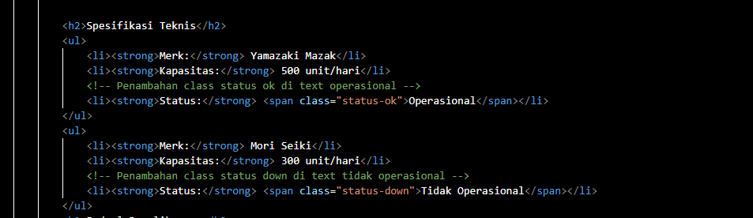

Gambar F.1 – Hasil Latihan 1 HTML
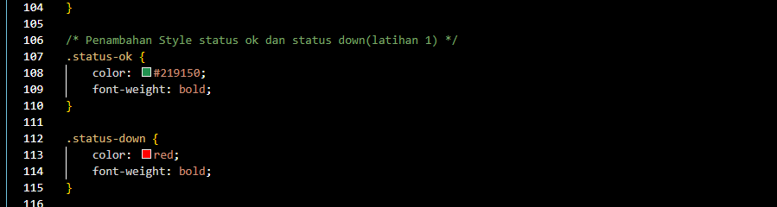
Gambar F.1 – Hasil Latihan 1 CSS

F.2 Latihan 2 – Layout Container
Pertanyaan / Instruksi Latihan:
Latihan 2 (Layout Container): Buat sebuah `
` dengan id `container` di HTML yang membungkus seluruh konten. Di CSS, berikan `max-width: 800px`, `margin: 0 auto`, dan `background: white` agar konten terlihat seperti kertas di tengah layar.

Jawaban / Kode Solusi:
JAWABAN KODE HTML  <!DOCTYPE html>  <html lang="id">  <head>  <meta charset="UTF-8">  <meta name="viewport" content="width=device-width, initial-scale=1.0">  <link rel="stylesheet" href="praktikum 2.css">  <title>Data Mesin Produksi - Lini A</title>  <title>Laporan Inspeksi Kualitas_Nailah Azka Iftinah_23051430026</title>  </head>  <body>  <div class="container">  <h1>Profil Mesin CNC-01</h1>  <h3>Dibuat oleh : Nailah Azka Iftinah (23051430026)</h3>  <hr>  <h2>Spesifikasi Teknis</h2>  <ul>  <li><strong>Merk:</strong> Yamazaki Mazak</li>  <li><strong>Kapasitas:</strong> 500 unit/hari</li>  <!-- Penambahan class status ok di text operasional -->  <li><strong>Status:</strong> <span class="status-ok">Operasional</span></li>  </ul>  <ul>  <li><strong>Merk:</strong> Mori Seiki</li>  <li><strong>Kapasitas:</strong> 300 unit/hari</li>  <!-- Penambahan class status down di text tidak operasional -->  <li><strong>Status:</strong> <span class="status-down">Tidak Operasional</span></li>  </ul>  <h2>Jadwal Pemeliharaan</h2>  <table border="1" cellpadding="10">  <thead>  <tr>  <th>Tanggal</th>  <th>Jenis Perawatan</th>  <th>Penanggung Jawab</th>  <th>Status</th>  </tr>  </thead>  <tbody>  <tr>  <td>12 Jan 2024</td>  <td>Penggantian Oli</td>  <td>Teknisi A</td>  <td class="status-ok">Selesai</td>  </tr>  <tr>  <td>15 Feb 2024</td>  <td>Kalibrasi Presisi</td>  <td>Teknisi B</td>  <td class="status-down">Pending</td>  </tr>  </tbody>  </table>  <hr>  <h2>Input Data Harian</h2>  <form action="">  <label for="tanggal">Tanggal:</label><br>  <input type="date" id="tanggal" name="tanggal" required><br><br>  <label for="shift">Shift Kerja:</label><br>  <select id="shift" name="shift">  <option value="Pagi">Pagi (08:00 - 16:00)</option>  <option value="Siang">Siang (16:00 - 24:00)</option>  <option value="Malam">Malam (00:00 - 08:00)</option>  </select><br><br>  <label for="jumlah">Jumlah Produksi (Unit):</label><br>  <input type="number" id="jumlah" name="jumlah" min="0" placeholder="Masukkan jumlah..."><br><br>  <label for="catatan">Catatan Kerusakan:</label><br>  <textarea id="catatan" name="catatan" rows="4" cols="50"  placeholder="Deskripsikan jika ada kendala..."></textarea><br><br>  <button type="submit">Simpan Data</button>  </form>  </div>  </body>  </html | <label for="jumlah">Jumlah Produksi (Unit):</label><br>  <!-- Penambahan atribut max = 600 pada input jumlah produksi (latihan 2) -->  <input type="number" id="jumlah" name="jumlah" min="0" max="600"  placeholder="Masukkan jumlah..."><br><br>
JAWABAN KODE CSS

/* Import Font dari Google Fonts */
@import url('https://fonts.googleapis.com/css2?family=Roboto:wght@400;700&display=swap');

body {
font-family: 'Roboto', sans-serif;
background-color: #f4f4f4;
/* Warna abu-abu muda untuk background */
color: #333;
margin: 0;
padding: 20px;
}

h1 {
color: #2c3e50;
/* Biru tua gelap */
text-align: center;
border-bottom: 2px solid #2c3e50;
padding-bottom: 10px;
}

h2 {
color: #34495e;
margin-top: 30px;
}

/* Styling tabel data */
table {
width: 100%;
border-collapse: collapse;
/* Menggabungkan border ganda menjadi satu */
margin-top: 20px;
box-shadow: 0 2px 5px rgba(0, 0, 0, 0.1);
/* Efek bayangan halus */
}

th,
td {
padding: 12px;
text-align: left;
border-bottom: 1px solid #ddd;
}

th {
background-color: #2980b9;
/* Biru profesional */
color: white;
}

tr:hover {
background-color: #f1f1f1;
/* Highlight baris saat mouse diarahkan */
}

/* form */
form {
background-color: white;
padding: 20px;
border-radius: 8px;
/* Sudut melengkung */
box-shadow: 0 2px 5px rgba(0, 0, 0, 0.1);
max-width: 600px;
margin: 0 auto;
/* Formulir berada di tengah */
}

label {
display: block;
margin-bottom: 5px;
font-weight: bold;
}

input[type="text"],
input[type="number"],
input[type="date"],
select,
textarea {
width: 100%;
/* Lebar penuh */
padding: 10px;
margin-bottom: 15px;
border: 1px solid #ccc;
border-radius: 4px;
box-sizing: border-box;
/* Padding tidak menambah lebar total */
}

/* Styling khusus tombol */
button {
background-color: #27ae60;
/* Hijau */
color: white;
padding: 12px 20px;
border: none;
border-radius: 4px;
cursor: pointer;
width: 100%;
font-size: 16px;
}

button:hover {
background-color: #219150;
/* Hijau lebih gelap saat hover */
}

/* Penambahan Style status ok dan status down(latihan 1) */
.status-ok {
color: #219150;
font-weight: bold;
}

.status-down {
color: red;
font-weight: bold;
}

/* penambahan style container (latihan 2) */
.container {
max-width: 800px;
margin: 0 auto;
background: white;
padding: 20px;
border-radius: 15px;
}

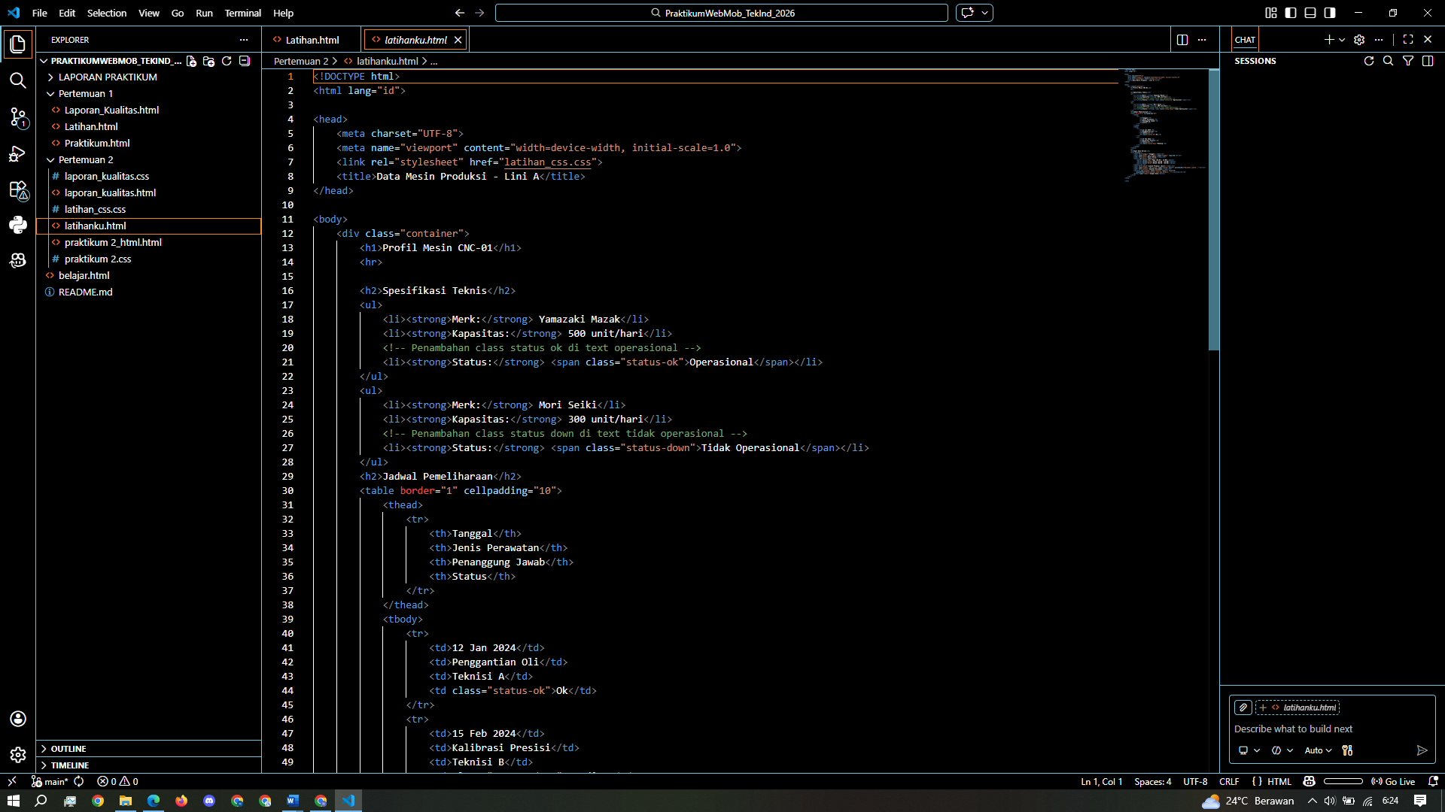

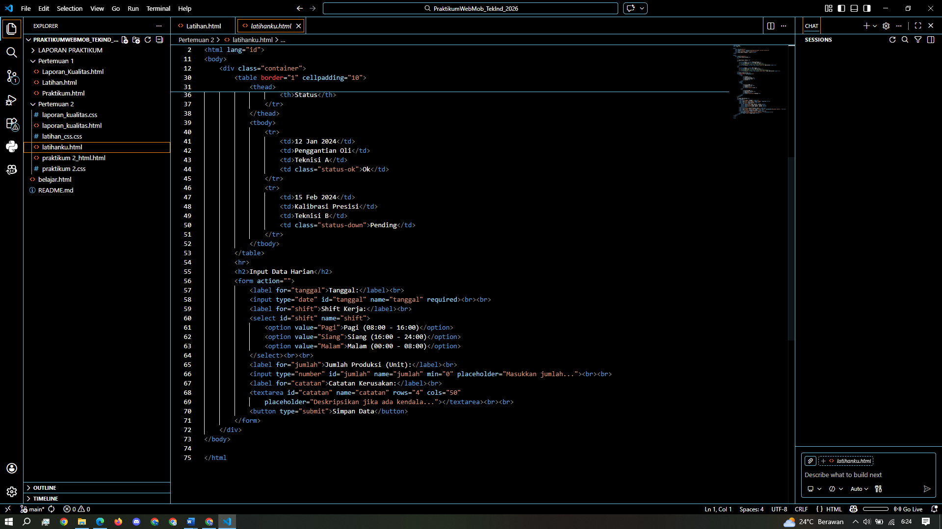
Gambar F.2 – Hasil Latihan 2 HTML

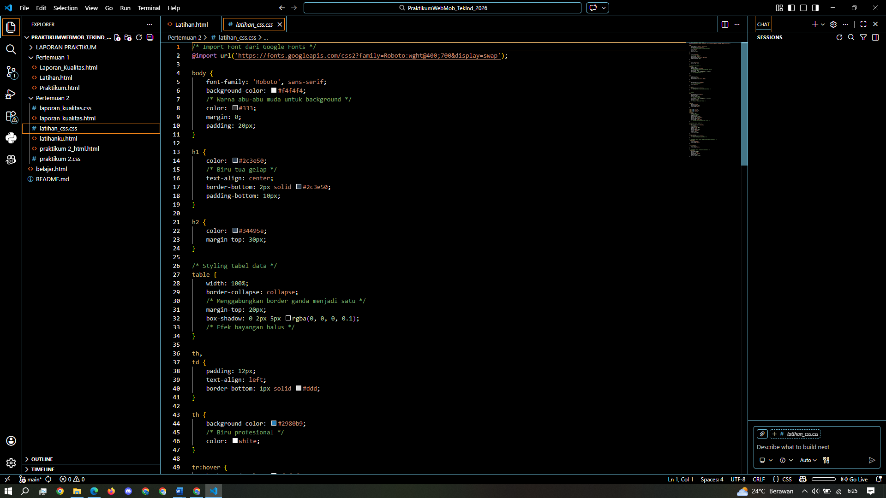

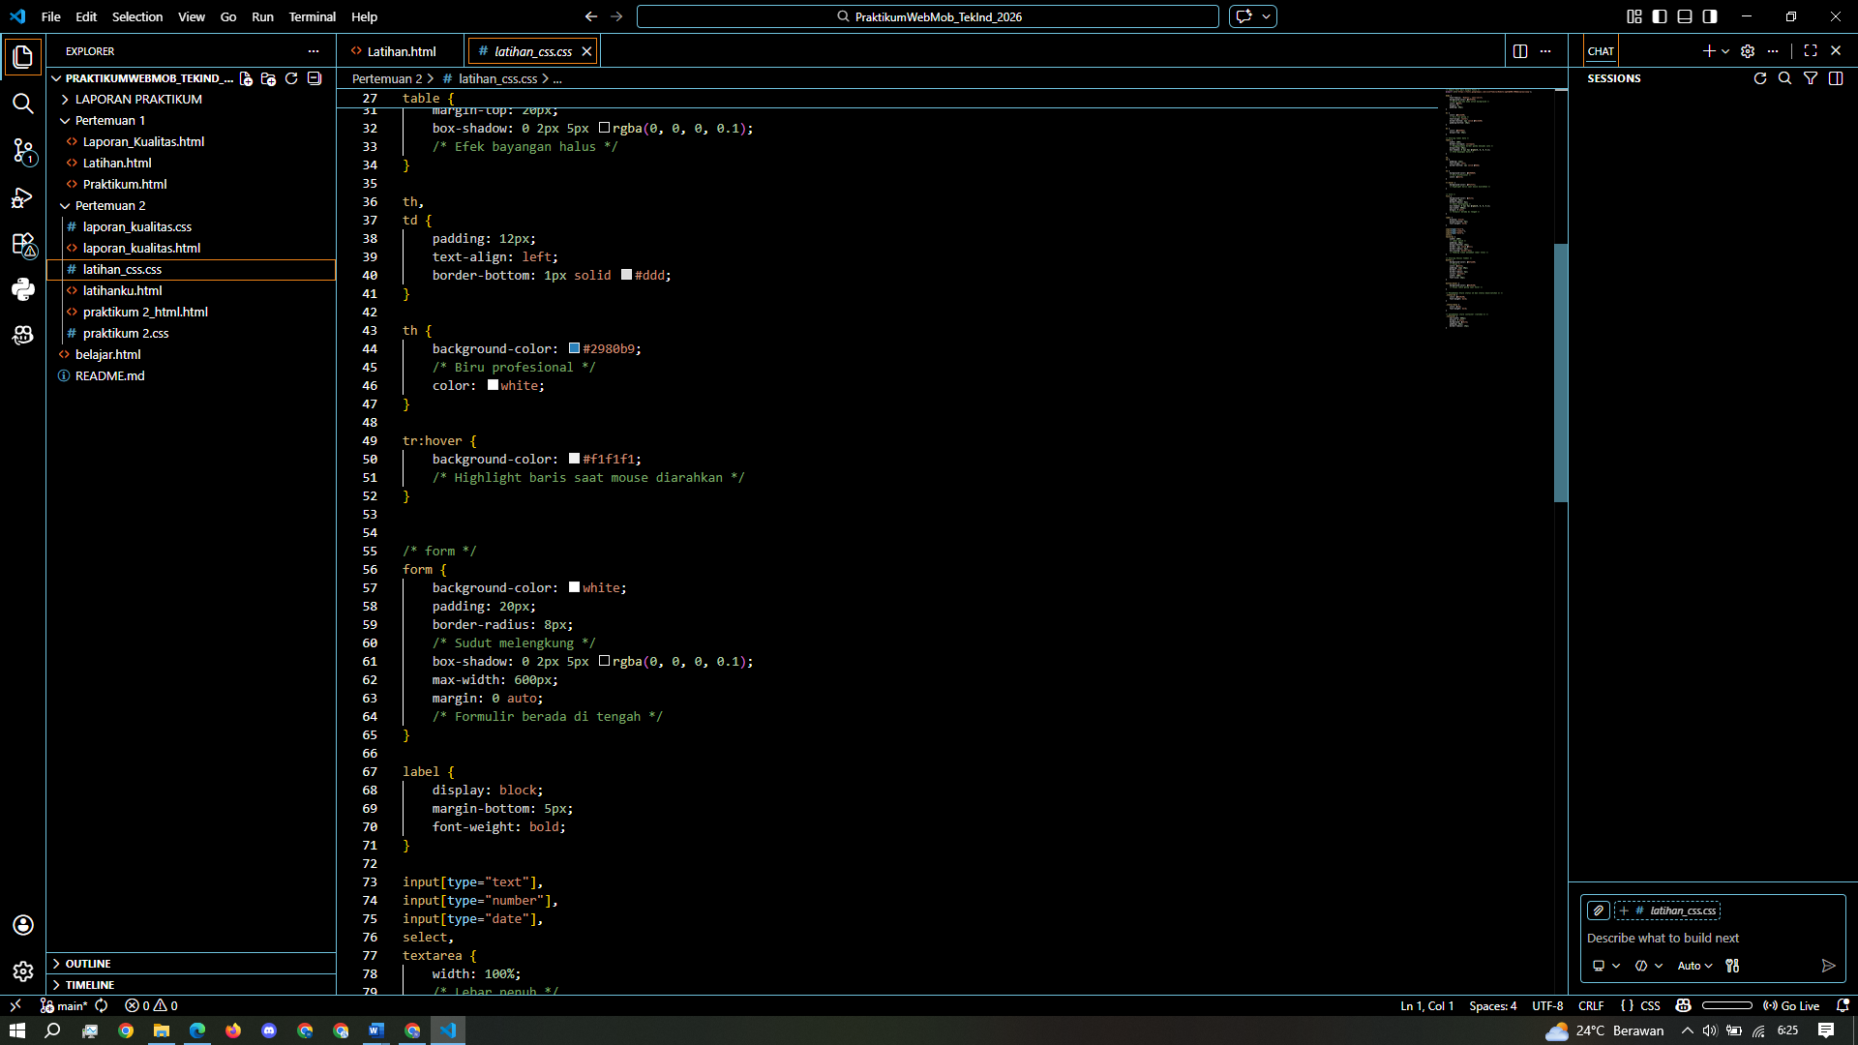

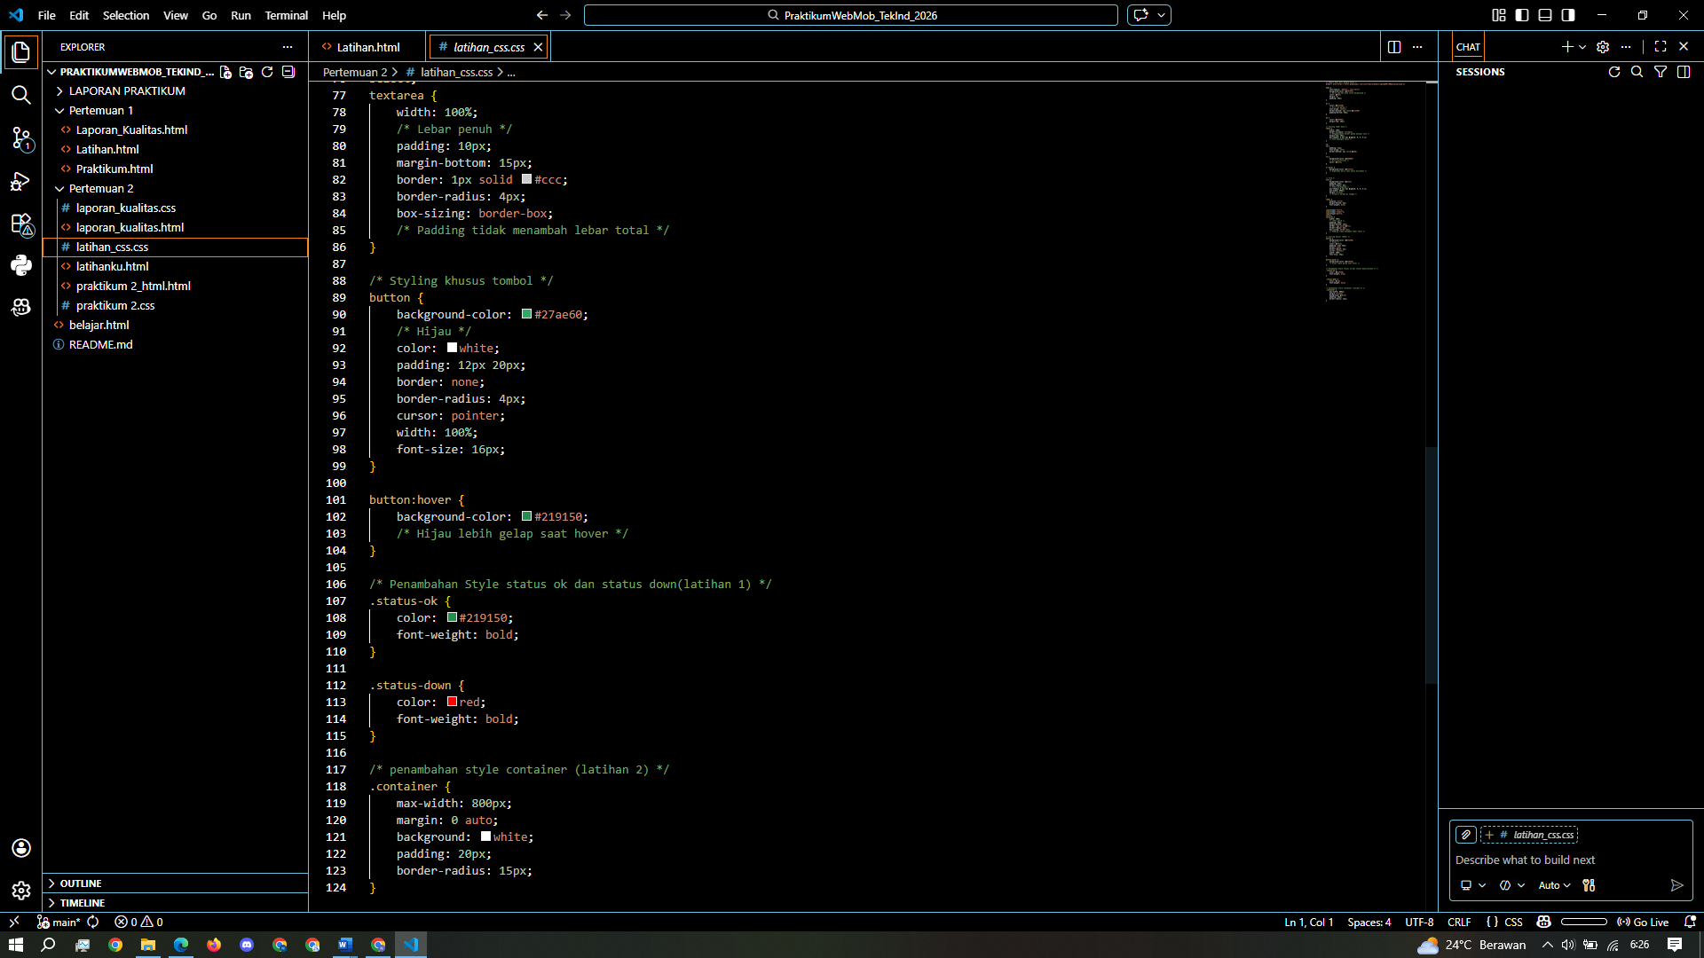
Gambar F.2 – Hasil Latihan 2 CSS

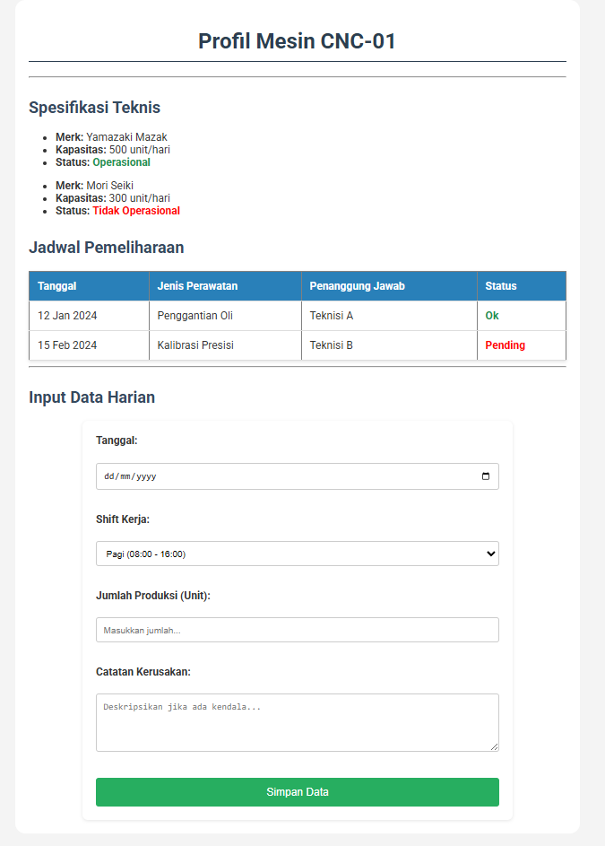

Gambar F.2 – Hasil Latihan 2
F.4 Tugas Proyek Mini – Industri
Deskripsi proyek mini:
Terapkan styling CSS yang sama ke file `laporan_kualitas.html` yang Anda buat di pertemuan 1.
- Tambahkan aturan CSS agar tombol "Reset" (jika ada) berwarna merah (`#c0392b`).
- Pastikan form responsif (tetap rapi saat di-zoom).

Penjelasan pendekatan/solusi yang digunakan:
Dalam praktikum ini, saya membuat halaman HTML dengan fokus pada bagian <form> sebagai fitur utama. Setiap field diatur sesuai tipe datanya: type="text" untuk ID Produk dan Nama Inspektur, type="radio" untuk Jenis Cacat agar pengguna hanya bisa memilih satu opsi, type="number" untuk Jumlah Cacat, dan type="file" sebagai placeholder upload foto. Tombol submit ditambahkan supaya form bisa dikirim, dan tombol reset untuk mengosongkan data bila perlu.
Proses pengerjaannya dimulai dengan menyiapkan Visual Studio Code dan Live Server, membuat file HTML baru, lalu menulis deklarasi <!DOCTYPE html> dan struktur dasar <html>, <head>, <body> dengan pengaturan judul halaman. Header dibuat untuk menampilkan judul dan deskripsi singkat form, kemudian seluruh field form disusun satu per satu dengan label dan placeholder agar pengguna jelas mengerti. Setelah itu file dijalankan di browser untuk memastikan form bisa diisi dengan benar dan tampilannya rapi.
Pendekatan ini saya pilih karena simpel, terstruktur, dan memenuhi semua persyaratan praktikum. Dari pengalaman ini, saya belajar menulis kode HTML yang rapi dan fungsional, sekaligus melatih ketelitian dan kemampuan problem solving saat menghadapi kesalahan kecil di kode. Praktikum ini memberi insight langsung bagaimana teori HTML diterapkan untuk membuat halaman yang siap digunakan dan mudah dikembangkan.

Kode Utama:
KODE JAWABAN HTML

<!DOCTYPE html>
<html lang="en">

<head>
<meta charset="UTF-8">
<meta name="viewport" content="width=device-width, initial-scale=1.0">
<link rel="stylesheet" href="laporan_kualitas.css">
<title>Laporan Inspeksi Kualitas_Nailah Azka Iftinah_23051430026</title>
</head>

<body>
<div class="container">
<header>
<h1>Laporan Inspeksi Kualitas</h1>
<h3>Dibuat oleh : Nailah Azka Iftinah (23051430026)</h3>
</header>
<section>
<form action="">
<!-- field id produk -->
<label for="id_produk">Id Produk :</label><br>
<input type="text" id="id_produk" name="Id Produk" placeholder="Masukkan id produk" required><br><br>

<!-- field nama inspektur -->
<label for="nama_inspektur">Nama Inspektur :</label><br>
<input type="text" id="nama_inspektur" name="nama_inspektur" placeholder="Masukkan nama inspektur"
required><br><br>

<!-- field jenis cacat -->
<label>Jenis Cacat :</label>
<!-- Radio opsi geometri -->
<input type="radio" id="geometri" name="status" value="geometri">
<label class="label-radio" for="geometri">Geometri</label><br>
<!-- Radio opsi permukaan -->
<input type="radio" id="permukaan" name="status" value="permukaan">
<label class="label-radio" for="permukaan">Permukaan</label><br>
<!-- Radio opsi fungsional -->
<input type="radio" id="fungsional" name="status" value="fungsional">
<label class="label-radio" for="fungsional">Fungsional</label><br><br>

<!-- field jumlah cacat -->
<label for="jumlah_cacat">Jumlah Produk Cacat(Unit) :</label><br>
<input type="number" id="jumlah_cacat" name="jumlah_cacat" min="0"
placeholder="Masukkan jumlah produk cacat"><br><br>

<!-- field foto produk -->
<label for="foto_produk">Upload Foto Produk :</label><br>
<input type="file" id="foto_produk" name="foto_produk"
placeholder="Upload foto produk dari perangkat Anda">
<br><br>
<button type="submit">Simpan Data</button><br><br>
<button type="reset">Reset data</button>
</form>
</section>
</div>
</body>

</html>

KODE JAWABAN CSS

/* Import Font dari Google Fonts */
@import url('https://fonts.googleapis.com/css2?family=Roboto:wght@400;700&display=swap');

body {
font-family: 'Roboto', sans-serif;
background-color: #f4f4f4;
/* Warna abu-abu muda untuk background */
color: #333;
margin: 10px;
padding: 20px;
}

h1 {
color: #2c3e50;
/* Biru tua gelap */
text-align: center;
border-bottom: 2px solid #2c3e50;
padding-bottom: 10px;
}

h3 {
color: #34495e;
text-align: center;
}

/* form */
form {
background-color: white;
padding: 20px;
border-radius: 8px;
/* Sudut melengkung */
box-shadow: 0 2px 5px rgba(0, 0, 0, 0.1);
max-width: 600px;
margin: 0 auto;
/* Formulir berada di tengah */
}

label {
display: block;
margin-bottom: 5px;
font-weight: bold;
}

.label-radio {
display: inline-block;
font-weight: lighter;
}

input[type="text"],
input[type="number"],
input[type="radio"] select,
textarea {
width: 100%;
/* Lebar penuh */
padding: 10px;
margin-bottom: 15px;
border: 1px solid #ccc;
border-radius: 4px;
box-sizing: border-box;
/* Padding tidak menambah lebar total */
}

/* Styling khusus tombol */
button {
background-color: #f1f1f1;
color: white;
padding: 12px 20px;
border: none;
border-radius: 4px;
cursor: pointer;
width: 100%;
font-size: 16px;
}

button[type="submit"] {
background-color: #28a745;
color: white;
}

button[type="submit"]:hover {
background-color: #218838;
}

button[type="reset"] {
background-color: #dc3545;
color: white;
}

button[type="reset"]:hover {
background-color: #c82333;
}

button:hover {
background-color: #219150;
/* Hijau lebih gelap saat hover */
}

/* penambahan style container (latihan 2) */
.container {
max-width: 800px;
margin: auto;
background: white;
padding: 20px;
border-radius: 15px;
}

Hasil CSS
h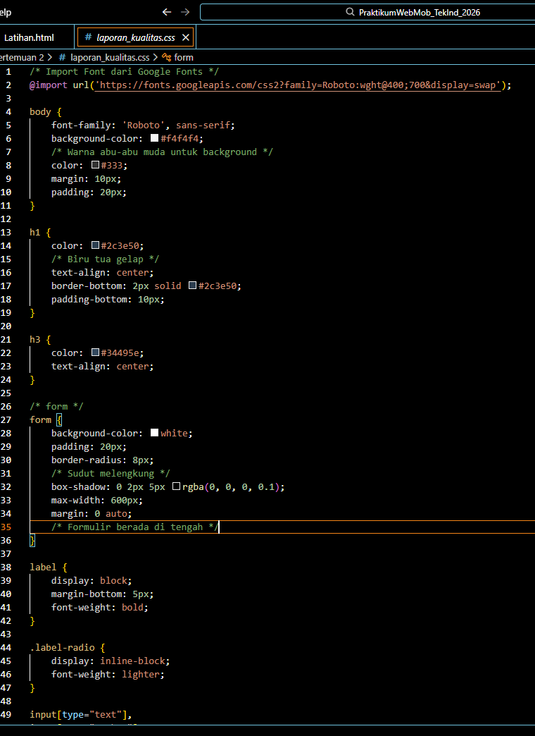

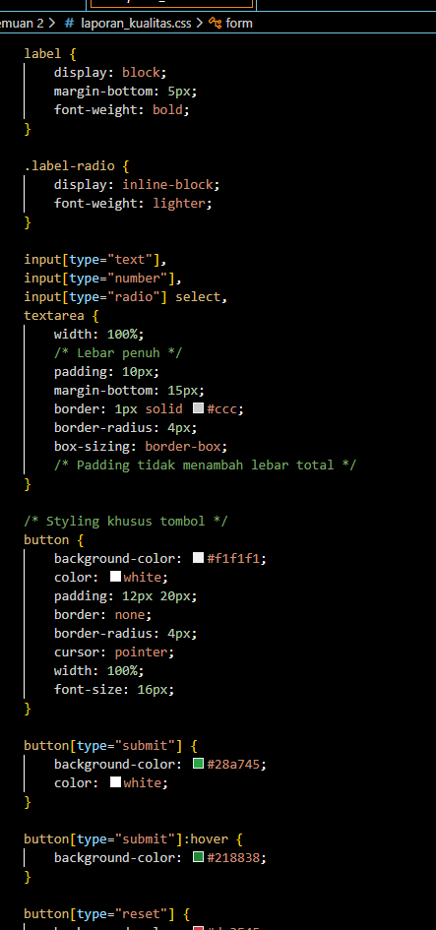

Gambar F.4 – Hasil Proyek Mini CSS
Lanjutan Hasil CSS
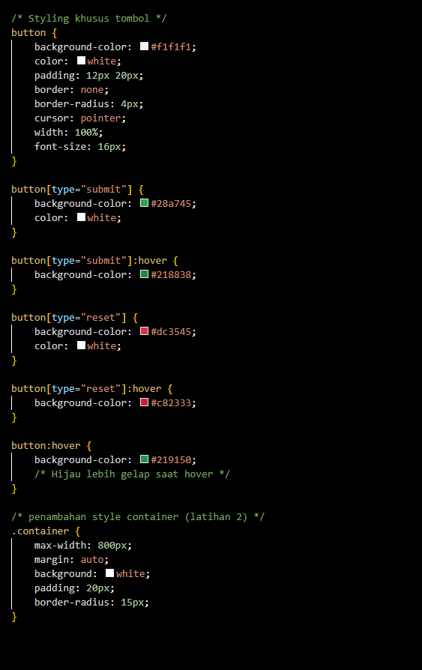

Gambar F.4 – Hasil Proyek Mini CSS

Hasil HTML
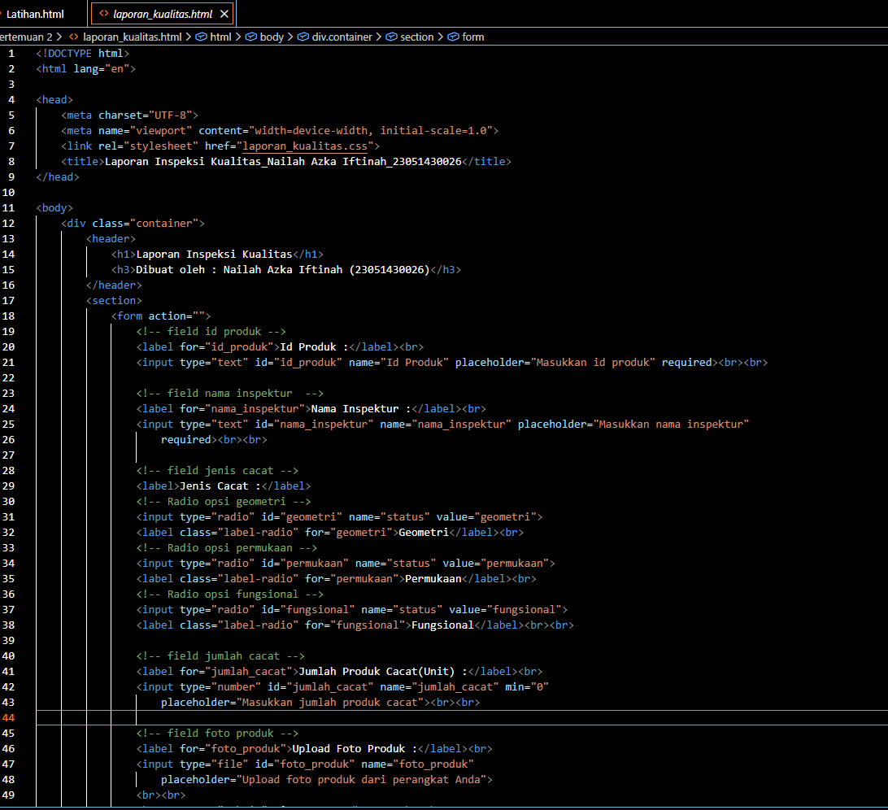

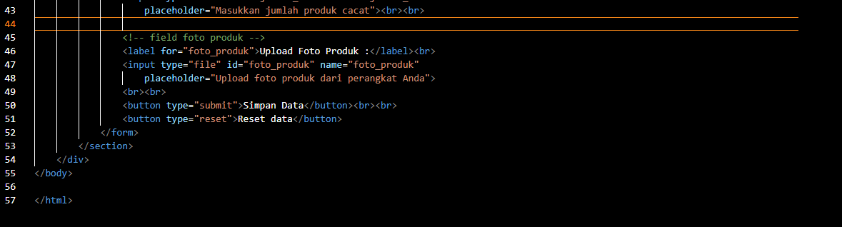

Gambar F.4 – Hasil Proyek Mini HTML

Hasil HTML
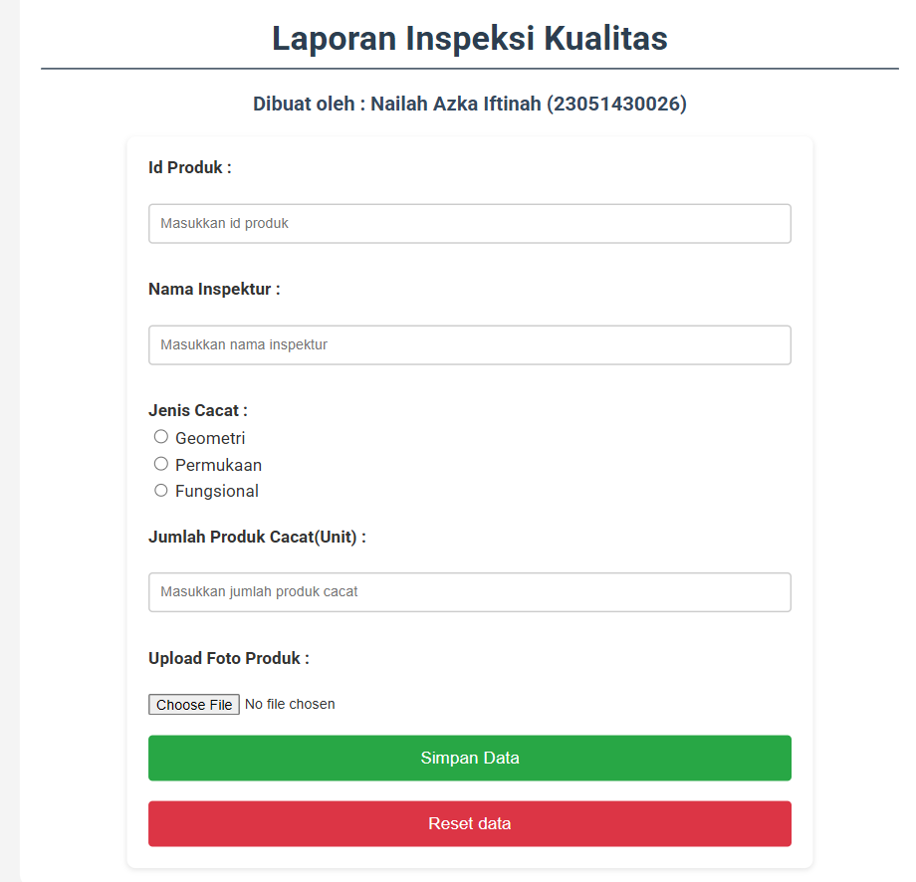

Gambar F.4 – Hasil Proyek Mini HTML

G. PEMBAHASAN
Analisis hasil praktikum secara kritis. Jawab pertanyaan berikut dengan lengkap dan mendalam (bukan hanya "ya/tidak").

G.1 Analisis Kesesuaian Hasil dengan Teori
Hasil praktikum yang saya lakukan di modul HTML menunjukkan kalau halaman web yang saya buat sudah sesuai dengan teori yang dipelajari. Proyek mini ini dimulai dengan menyalin file laporan_kualitas.html dari praktikum sebelumnya sebagai dasar form laporan kualitas. Setelah itu dibuat file CSS eksternal bernama laporan_kualitas.css yang berisi kode CSS dari praktikum sebelumnya supaya tampilan tetap konsisten.
File HTML kemudian dihubungkan dengan CSS menggunakan tag <link rel="stylesheet" href="laporan_kualitas.css"> di bagian <head>. Selanjutnya, ditambahkan aturan khusus untuk tombol Reset agar warnanya merah (#c0392b) dan diberi efek hover sehingga berubah warna saat mouse diarahkan, membedakannya dari tombol Submit. Agar file lebih rapi, baris CSS yang tidak digunakan dihapus, dan padding serta margin ditambahkan pada form, input, tombol, dan container supaya semua elemen terlihat rapi dan tidak menempel satu sama lain.
Form juga diatur agar responsif menggunakan properti max-width, width: 100%, dan box-sizing: border-box, sehingga tampilan tetap rapi meskipun halaman di-zoom atau dibuka di layar dengan ukuran berbeda. Terakhir, halaman dijalankan menggunakan Live Server di Visual Studio Code untuk memastikan semua styling berfungsi dengan baik, form mudah diisi, dan layout tetap proporsional.

G.2 Kendala yang Ditemukan dan Solusinya
Kendala / Error yang Ditemukan | Solusi yang Diterapkan
Penyesuaian dalam memahami fungsi atribut seperti for, id, dan name pada <label> dan <input> | Mempelajari kembali hubungan antara label dan input, serta mencoba mencocokkan nilai for dengan id agar lebih paham fungsinya
Kendala dalam push dikarenakan file menumpuk dan berbeda folder | Membuat folder baru lalu clone repository ke folder baru, dan bisa terakses Kembali.

G.3 Kaitan dengan Penerapan di Industri
Praktikum penerapan CSS ini sangat relevan untuk mahasiswa Teknik Industri karena membantu membuat tampilan form dan halaman web lebih rapi dan mudah dibaca. Dengan CSS, form laporan kualitas atau data produksi bisa diatur layout-nya, ukuran input, warna tombol, dan jarak antar elemen sehingga operator bisa mengisi data dengan cepat tanpa kebingungan.
Pengaturan warna, font, dan efek hover pada tombol atau tabel bukan sekadar estetika, tapi juga membantu memberi sinyal visual dan meminimalkan kesalahan input. Misalnya, tombol Reset diberi warna merah agar jelas fungsinya berbeda dengan tombol Submit. Box model dan container membuat semua elemen tetap tertata rapi, bahkan saat halaman di-zoom atau dibuka di layar berbeda.
Dengan praktikum ini, mahasiswa Teknik Industri bisa memahami bagaimana CSS mendukung sistem berbasis web di industri agar lebih efisien, ergonomis, dan memudahkan operator, supervisor, atau manajer dalam membaca data produksi dan laporan kualitas. Materi ini menunjukkan bahwa penataan tampilan yang baik penting untuk kelancaran kerja dan pengambilan keputusan berbasis data.
.
H. KESIMPULAN
Tuliskan 3–5 poin kesimpulan yang merangkum hal-hal yang dipelajari dan dicapai pada praktikum modul ini. Kesimpulan harus spesifik, bukan bersifat umum.

1 | Praktikum ini membantu memahami cara menggunakan CSS untuk membuat halaman web lebih rapi, jelas, dan nyaman dilihat.
2 | Styling form, tabel, tombol, dan teks membuat data lebih mudah dibaca dan mengurangi risiko salah input.
3 | Praktikum ini melatih ketelitian, karena saya harus memperbaiki tampilan yang belum pas, sekaligus melatih problem solving saat menghadapi kendala di kode CSS.
4 | Penempatan elemen seperti tabel, input, dan button sesuai fungsinya membuat halaman lebih jelas, teratur, dan mudah digunakan.
5 | Praktikum ini memberi pengalaman nyata bagaimana CSS diterapkan untuk sistem informasi industri agar lebih profesional, responsif, dan mudah digunakan.

I. DAFTAR PUSTAKA
Tuliskan semua sumber referensi yang digunakan dalam format APA 7th Edition. Minimal 3 referensi yang relevan (termasuk Manual Praktikum dan sumber online resmi seperti MDN, Reactjs.org, dll).

No. | Referensi (Format APA 7th Edition)
[1] | Burhandenny, A. E. (2026). Manual Praktikum Aplikasi Web dan Mobile Semester Genap 2025/2026. Program Studi Teknik Industri, Universitas Negeri Yogyakarta.
[2] | Gunawan, M. E., & Firdaus, U. (2023). Optimalisasi penggunaan HTML, CSS, dan JavaScript dalam implementasi desain UI/UX pada situs web profil perusahaan. Jurnal Karimah Tauhid, 3(11). https://doi.org/10.30997/karimahtauhid.v3i11.15404
[3] | Patria, M., & Juliansyah, A. (2025). Optimalisasi user interface dan user experience pada aplikasi manajemen keuangan sekolah berbasis User Centered Design. Jurnal Informatika dan Teknik Elektro Terapan, 13(1). https://doi.org/10.23960/jitet.v13i1.6042
[4] | Samu, C. F., & Maghfiroh, L. R. (2023). Perancangan kembali antarmuka web BPS dengan pendekatan User Centered Design. Jurnal Aplikasi Statistika & Komputasi Statistik, 15(2), 1–18. https://doi.org/10.34123/jurnalasks.v15i2.442

J. LEMBAR PENILAIAN DAN PENGESAHAN

RUBRIK PENILAIAN LAPORAN
Aspek Penilaian |  | Bobot
No. | Aspek Penilaian |  | Bobot (%) | Nilai (0-100) | Skor Akhir | Catatan Penilai
1 | Kelengkapan Isi (Semua bagian A–I terisi lengkap) |  | 20%
2 | Kualitas Dasar Teori (Ditulis dengan bahasa sendiri, relevan, minimal 3 paragraf) |  | 15%
3 | Dokumentasi Langkah Kerja (Kode & Screenshot sesuai, jelas, dan terbaca) |  | 25%
4 | Tugas/Latihan Mandiri (Semua latihan & proyek mini dikerjakan dan berfungsi) |  | 20%
5 | Pembahasan & Analisis (Kritis, mendalam, dan relevan dengan industri) |  | 15%
6 | Kesimpulan & Tata Bahasa (Spesifik, rapi, mengikuti format yang ditentukan) |  | 5%
TOTAL NILAI AKHIR |  |  | 100%

Mahasiswa  _______________________________  Nailah Azka Iftinah  NIM:23051430026 | Diperiksa oleh Asisten / Dosen  ________________________________  Dr. Eng. Ir. Aji Ery Burhandenny, S.T., M.AIT.  Tanggal: ______________________

PANDUAN DAN KETENTUAN PENGISIAN LAPORAN
Baca dengan seksama sebelum mengisi template laporan ini

1. Aturan Umum
a. | Laporan dikerjakan secara INDIVIDUAL, kecuali ada instruksi khusus dari dosen.
b. | Isi laporan harus merupakan hasil pekerjaan sendiri. Plagiarisme (menyalin laporan teman secara identik) akan mendapatkan nilai NOL (0) untuk kedua pihak.
c. | Bagian Dasar Teori HARUS ditulis dengan kalimat dan bahasa sendiri, bukan disalin mentah dari modul atau internet.
d. | Screenshot WAJIB memperlihatkan nama/NIM mahasiswa pada salah satu bagian tampilan (bisa di judul halaman web atau bagian lain) sebagai bukti keaslian pekerjaan.
e. | Semua teks dalam kotak yang berwarna abu-abu/biru muda dan bersifat miring adalah instruksi yang HARUS diganti dengan isi yang sesungguhnya.

2. Format File dan Ketentuan Pengumpulan
Hal | Ketentuan
Format File | Microsoft Word (.docx). Konversi ke PDF jika diminta dosen.
Nama File | Laporan_Modul[No]_[NIM]_[NamaLengkap].docx Contoh: Laporan_Modul02_12320001_AhmadDhani.docx
Ukuran Kertas | A4 (210 × 297 mm)
Margin | Atas: 3 cm | Bawah: 3 cm | Kiri: 4 cm | Kanan: 3 cm
Font Teks Isi | Arial, ukuran 11pt, spasi 1.15
Font Kode Program | Courier New, ukuran 10pt, latar gelap (sudah tersedia di template)
Batas Pengumpulan | 7 hari kalender setelah tanggal pelaksanaan praktikum
Media Pengumpulan | Github repository mahasiswa + konfirmasi email ke dosen
Subjek Email | [WebLab-No.Modul] NIM - Nama Lengkap Contoh: [WebLab-02] 12320001 - Ahmad Dhani

3. Kompilasi Laporan Akhir Semester
PENTING – LAPORAN AKHIR SEMESTER
Pada akhir semester, seluruh laporan modul (Modul 1–12, kecuali Modul 13 UTS dan Modul 16 UAS) akan dikompilasi menjadi SATU BERKAS LAPORAN AKHIR. Ketentuan kompilasi:

a. | Laporan setiap modul dicetak/disimpan sebagai satu dokumen terpisah sesuai template ini.
b. | Kompilasi disatukan dengan urutan: Halaman Cover Akhir → Daftar Isi → Laporan Modul 1 → Laporan Modul 2 → … → Laporan Modul 12 → Laporan Modul 14 & 15.
c. | Laporan UTS (Modul 13) dan UAS (Modul 16) dikumpulkan secara TERPISAH dengan ketentuan yang diumumkan saat ujian.
d. | Setiap laporan modul di dalam kompilasi diawali dengan halaman Cover (Bagian A di template ini) sebagai pemisah antar modul.
e. | Nama file laporan akhir: LaporanAkhir_[NIM]_[NamaLengkap].docx
f. | Laporan akhir dikumpulkan paling lambat H-3 sebelum UAS.

4. Ketentuan Pengumpulan via GitHub
PraktikumWebMob_TekInd_2026/
├── README.md
├── Laporan/
│ ├── Laporan_Modul01_[NIM].docx
│ ├── Laporan_Modul02_[NIM].docx
│ └── ... (dst hingga Modul 15)
├── Pertemuan01_[NIM]_[Nama]/
│ ├── index.html
│ └── style.css
├── Pertemuan02_[NIM]_[Nama]/
└── ... (dst)

Pastikan setiap Commit memiliki pesan yang deskriptif. Contoh: "Menambahkan Laporan Modul 02 – CSS Dasar". Lakukan Push ke GitHub setiap akhir praktikum.

5. Konsekuensi Keterlambatan Pengumpulan
Keterlambatan | Konsekuensi
1–2 hari | Pengurangan nilai 10% dari total skor laporan
3–4 hari | Pengurangan nilai 25% dari total skor laporan
5–7 hari | Pengurangan nilai 50% dari total skor laporan
> 7 hari | Laporan TIDAK DITERIMA (nilai 0) – wajib temui dosen untuk klarifikasi
Tidak dikumpulkan | Nilai laporan = 0, mahasiswa tidak diperkenankan mengikuti UAS

— Selamat mengerjakan —

